

Audit juridique

S3.A.01 – Développement d’une application

Tuteur : Pr. Richard Chbeir

Projet : Hego Lagunak, une application de parrainage pour le BDE

Équipe 3 : BRIERRE Titouan (TP1), DARGAZANLI Nicolas (TP1), ERREZARET Leho (TP2) et MAURICE Alexandre (TP1), en BUT Informatique, 2022, Semestre 3, Parcours A.

Table des matières

I. Préambule 3

II. Présentation du projet 3

III. Protection de nos créations numériques 4

A. Droit d’auteur 4

B. Démonstration de l’originalité de l’application 5

1) Charte graphique 5

a) Couleurs 5

b) Exemple d’écran 5

c) Polices 6

2) Base de données 6

C. Droit de la concurrence déloyale 6

1) Une activité à but non-lucratif 6

2) Confusion ou parasitisme 6

D. Protection juridique de nos noms de domaine 7

d) Démonstration 7

e) Preuve 8

E. Non-existence d’une marque homonyme 9

F. Dénomination, raison sociale 9

IV. Droit des illustrations 10

V. Formulaire d’inscription à une newsletter et newsletter 11

VI. Mentions obligatoires 12

Article 1 – L’Éditeur 12

Article 2 – L’Hébergeur 12

Article 3 – Accès au site 12

Article 4 – Collecte des données 12

# Préambule

Dans le suivant document, « nous », « on », et « nos », « Hego Berria » font référence à BDE Hego Berria, association loi de 1901 définie comme suit :

Organisation d'activités d'animation culturelles, fixée à IUT de Bayonne et du Pays Basque, Département Informatique, 2 Allée du Parc Montaury, 64600 ANGLET, pour une durée illimitée.

# Présentation du projet

Nous travaillons sur un site web permettant de gérer automatiquement les parrainages réalisés par le BDE.

Le parrainage est un évènement annuel réalisé par l'association étudiante Hego Berria (un BDE), dans lequel les étudiants de première année répondent d'abord à un questionnaire rédigé par les membres du BDE. Ensuite, les étudiants de deuxième année sont associés automatiquement (ou en choisissant, en fonction du paramétrage du questionnaire) à un étudiant de 1ère année, créant alors l'association entre le parrain et le filleul.

Le système permet aux utilisateurs de s'inscrire avec leur adresse mèl de l'UPPA et de conserver le même compte tout au long de leur cursus au sein de la structure. Le site internet est destiné aux étudiants et au BDE, qui ne dispose que d'un compte "administrateur".

Toute personne se connectant au site peut voir si le questionnaire est disponible ou non et modifier ses informations personnelles. On dispose alors de leur nom, leur prénom, leur adresse mèl étudiante et des réponses qu’ils donneront au questionnaire (uniquement pendant la durée de l’évènement).

Les questionnaires sont rédigés et ouverts aux réponses par le BDE. Ils sont caractérisés par des questions et des réponses de différents types (Questionnaire à Choix Multiples ou réponses libre), un type d'association (automatique, en faisant intervenir l'algorithme de l'application, ou manuelle, nécessitant l'intervention des étudiants de 2ème année). Enfin, une date d'ouverture et de fermeture sont spécifiés.

Le bureau des étudiants Hego Berria est une association avec une identité forte, qui commence à développer en parallèle (sans lien avec la SAE) un site web vitrine et une application de covoiturage. Faciliter ce système de parrainage peut alors le rendre plus fiable et avenant, en proposant des fonctionnalités ludiques dans un environnement maîtrisé (sans devoir recommencer à chaque fois tous les processus de création du formulaire ou devoir utiliser des applications tierces comme Excel ou Forms de chez Google, dénaturant l'association).

# Protection de nos créations numériques

## Droit d’auteur

Selon l’article L112-2 du code de la propriété intellectuelle, ce site internet est une œuvre de l’esprit protégée par droit d’auteur. Cette œuvre est définie, selon l’article L113-2 du code de la propriété intellectuelle, une œuvre collective puisque éditée, publiée et divulguée sous la direction de Hego Berria.

Cette œuvre de l’esprit est protégée par son caractère original, par son esthétique et du caractère particulier de son code, comme nous le démontrerons dans la section III – Démonstration de l’originalité de l’application.

Vérifier la validité des médias utilisés dans votre "projet". Pour ce faire, il faudra répertorier les différents éléments numériques contenus dans votre site web et vérifier leur validité au regard du droit de la propriété intellectuelle. Le droit des licences sera également étudié pour connaître le régime juridique applicable notamment aux images utilisées.

Les pages informations RGPD, au regard des droits à respecter et à renseigner.

La distinction de la responsabilité des hébergeurs et des éditeurs ainsi que sur le cahier des charges à respecter par l'hébergeur.

La responsabilité éditoriale dans le cadre des infractions de presse.

## Démonstration de l’originalité de l’application

### Charte graphique

#### Couleurs

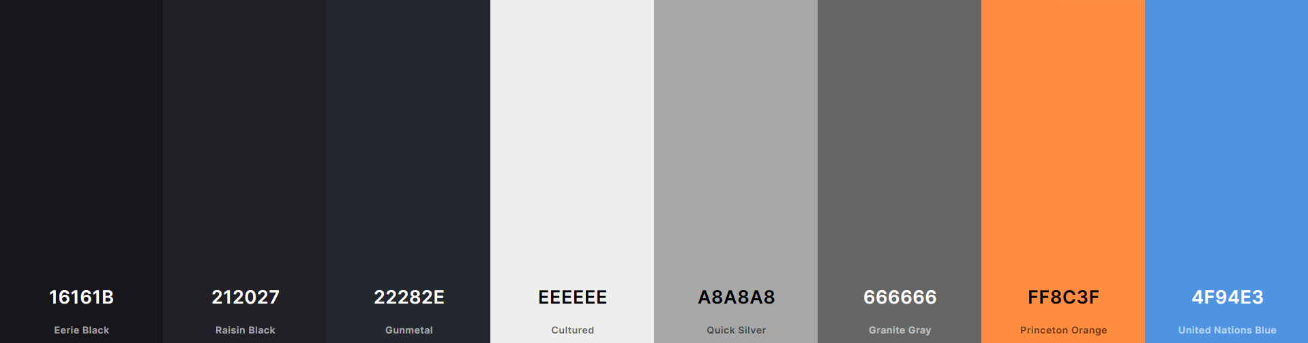

Charte graphique réalisée avec <https://coolors.co/> pour faciliter la conception (uniquement pour cet audit).

#### Exemple d’écran

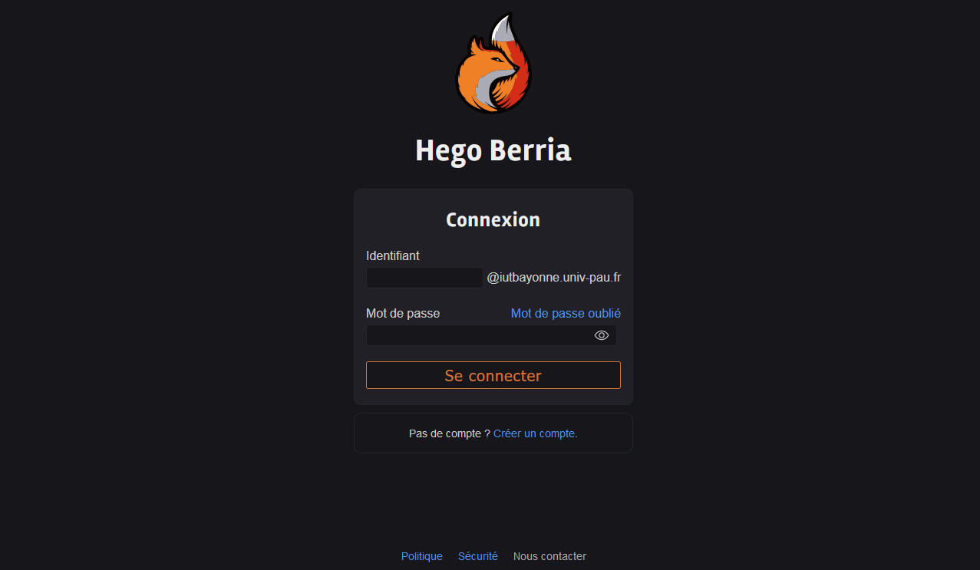

Nous jugeons cette esthétique assez originale et particulière puisque nous avons réalisé nous-même la charte et les éléments graphiques, pour pouvoir développer un environnement d’utilisation et un environnement visuel singulier.

#### Polices

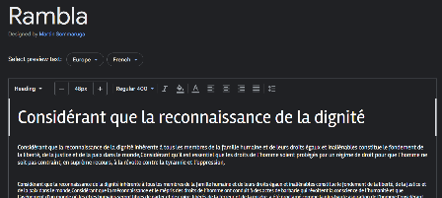 L’ensemble des polices sont disponibles sur [*Google Fonts*](https://fonts.google.com/), et ont nécessité une étude esthétique et orientée utilisateur afin de correspondre au plus possible à notre vision de l’application.

### Base de données

La conception de la structure a été réalisée par Nicolas Dargazanli, membre de l’équipe de développement, et lui appartient par conséquent. Cependant, nous disposons de l’entièreté des droits concernant la propriété des données.

## Droit de la concurrence déloyale

### Une activité à but non-lucratif

Nous avons une activité à but non-lucratif, et ne détournons par conséquent pas la clientèle d’une entreprise par un quelconque moyen, tout en exerçant une activité non-concurrentielle et sans dénigrer les travaux d’une autre entreprise.

### Confusion ou parasitisme

Après s’être assuré que la raison sociale « BDE Hego Berria » était suffisamment unique et ne portait pas à confusion par rapport son activité. Nous sommes par ailleurs renseignés sur le site internet societe.com en tant que tel. « Hego Berria » est une appellation en langue locale basque signifiant « Nouveau Sud », et nous nous sommes assurés de la singularité de cette dernière, en effectuant des recherches de raisons sociales similaires, sémantiquement et phonétiquement, de même pour les marques déposées à l'INPI.

Il faut cependant souligner la ressemblance avec « Berria », signifiant « La Nouvelle » en basque, le seul journal quotidien édité complètement dans la langue basque. Nous jugeons ce nom suffisamment différent pour ne pas engendrer de problème, puisqu’ils ne reprennent que la partie signifiant « nouveau ». Ils détiennent le nom de domaine « Berria.eus », mais ils proposent des « services d'abonnement à des journaux pour des tiers » (catégorie de Nice n°350076), tandis que nous éditons un site Web (catégorie de Nice n°420240). Cela ne devrait donc pas poser de problème.

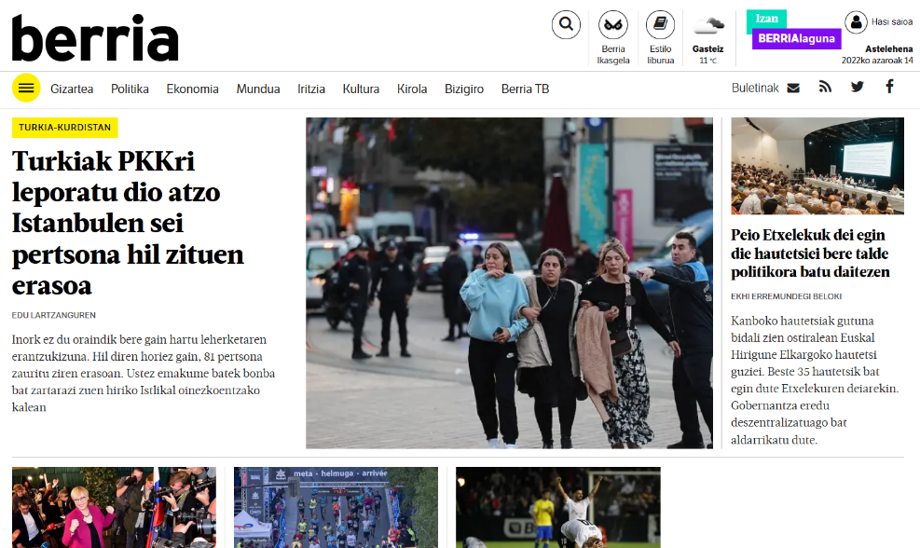

*Page d’accueil du journal Berria au 14 novembre 2022.*

Finalement, nous tenons à renseigner aussi l’existence d’une association légèrement liée à la nôtre, « Hego Zaharra » (signifiant « Ancien Sud »), l’association des anciens étudiants du pôle informatique de l’IUT de Bayonne et du Pays Basque, et une confusion entre ces deux associations ne doit être en aucun cas effectuée. Nous ne partageons en rien une quelconque activité avec cette association, que ce soit pour les locaux, les activités, les évènements ou autre. L’association Hego Zaharra possède le nom de domaine « hego-zaharra.fr ».

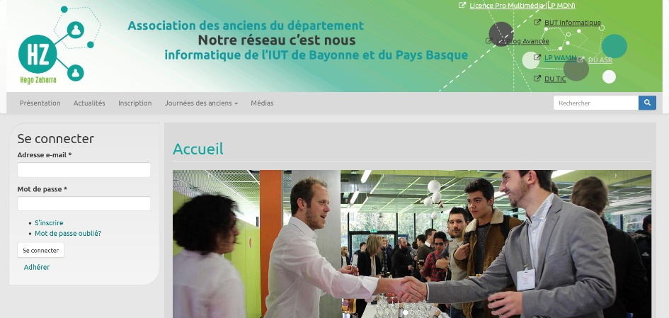

*Page d’accueil du site Web Hego Zaharra au 14 novembre 2022.*

## Protection juridique de nos noms de domaine

Nous pouvons garantir notre légitimité à posséder le nom de domaine hegoberria.fr, ainsi qu’à le décomposer en plusieurs sous-domaines tels que « lagunak.hegoberria.fr », « covoit.hegoberria.fr », « soiree.hegoberria.fr », « www.hegoberria.fr ». Ce nom de domaine ne porte pas confusion avec quelle activité, association ou entreprise que ce soit. Par ailleurs, nous avons réservé en premier le nom de domaine hegoberria.fr, rendant caduques les droits concernant toutes les autres extensions (.com, .org, .eus ...) pour toute autre personne, morale ou physique que le BDE Hego Berria.

#### Démonstration

Explication de la méthode : Nous avons décidé de passer notre nom de domaine dans une application essayant de trouver des noms qui ressemblent (<https://dnstwister.report/>). Pour chaque site web qui ressort, nous vérifions la disponibilité, l’accessibilité et le contenu, pour nous assurer de ne pas empiéter sur l’activité d’une autre entreprise ou association.

#### Preuve

*Ci-dessous : Recherche du nom de domaine hegoberria.fr (capture en date du 14/11/2022)..*

*Ci-contre : Exemples de typosquattages possibles pour le nom de domaine hegoberria.fr (capture en date du 14/11/2022).*

*Ci-dessus : Démonstration en recherchant un nom de domaine similaire (en inversant « Hego » et « Berria ») (capture en date du 14/11/2022).*

## Non-existence d’une marque homonyme

En réalisant des recherches sur le site officiel de l’[INPI](https://data.inpi.fr/), nous ne trouvons pas de résultat pour « Hego Berria ». De même, nous nous sommes assurés de l’inexistence d’une marque à la phonétique où à l’orthographe similaire (avec des exemples identiques à ceux décrits dans Confusion ou parasitisme).

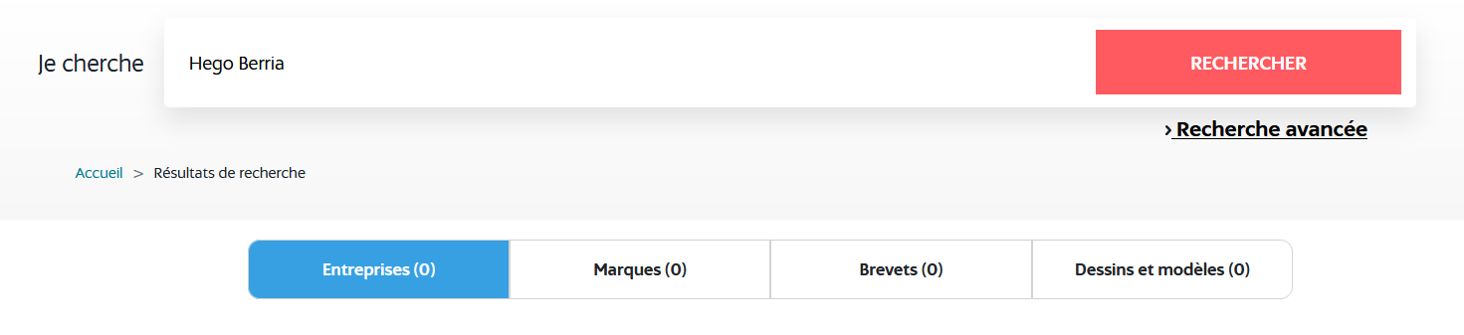

## Dénomination, raison sociale

Nous avons également vérifié notre légitimité par rapport aux dénominations ou raisons sociales d’autres sociétés commerciales ou civiles sur le site d’[Infogreffe](https://infogreffe.fr/). Aucun résultat ne nous est retourné, à part nous-même, BDE Hego Berria.

*Ci-dessus : unique résultat renvoyé par la recherche « Hego Berria » sur le site* [*infogreffe.com*](https://infogreffe.fr/) *(capture en date du 12/12/2022).*

# Droit des illustrations

La seule image ou illustration que nous sommes supposés sciemment utiliser est le logo du BDE Hego Berria, dont nous disposons l’accord écrit de l’auteur concernant les droits de reproduction et de modification légères dans un usage non-commercial (étant une organisation à but non-lucratif nous rentrons alors dans ce critère). Les droits moraux et patrimoniaux appartiennent alors à Clarisse Boisse.

Notre système questionnaire propose une fonctionnalité permettant au créateur du questionnaire d’importer une illustration pour une question en particulier, et il appartient de la responsabilité individuelle du dit créateur de faire preuve de bonne foi et d’importer une photo dont il a les droits et ne portant pas atteinte à l’intégrité d’une quelconque personne.

Cependant, la loi prévoit trois temps dans lesquels nous sommes contraints d’intervenir **dans la limite de nos moyens** :

- Prévention : mention des risques encourus par les utilisateurs dans les Conditions Générales d’Utilisation (CGU).

- Contrôle : vérification manuelle ou par un algorithme lors de la publication.

- Réaction : pour une sécurité mise en place après la publication, l’implémentation d’un système de signalement et suppression du contenu si nécessaire, manuellement ou automatiquement.

Nous pourrions également être amenés à inviter les utilisateurs à importer une photo de profil, ce qui ne serait évidemment pas obligatoire, et avec le consentement de ces derniers. Cette photo ne serait accessible qu’à l’utilisateur seul, et servirait uniquement pour le confort utilisateur.

# Formulaire d’inscription à une newsletter et newsletter

Notre application pourrait avoir besoin d’une newsletter dans le cas où nous voudrions avertir les étudiants de la disponibilité d’un questionnaire, qu’ils n’ont pas répondu ou autre… Prévoyant cette éventualité, nous avons réalisé la conception d’un formulaire d’inscription à une newsletter, présent ci-dessous.

Notre formulaire d’inscription à la newsletter respecte les contraintes imposées :

* Énonciation de la possibilité de se désinscrire via un lien dans chaque mail et de la fréquence d’envoi de ces derniers
* Disposer uniquement du mèl de l’utilisateur
* Disponibilité de la politique de confidentialité
* Bouton d’abonnement mis en valeur

# Mentions obligatoires

Conformément aux dispositions des Articles 6-III et 19 de la Loi n°2004-575 du 21 juin 2004 pour la Confiance dans l’économie numérique, dite L.C.E.N., il est porté à la connaissance des utilisateurs et visiteurs, ci-après l’ « Utilisateur », du site <hegoberria.fr>, ci-après le « Site », les présentes mentions légales.

La connexion et la navigation sur le Site par l’Utilisateur implique acceptation intégrale et sans réserve des présentes mentions légales.

Ces dernières sont accessibles sur le Site à la rubrique « Mentions légales ».

## Article 1 – L’Éditeur

L’édition et la direction de la publication du Site est assurée par Pierre DAVID, domiciliée 36 rue de l'adresse qui sert d'exemple, dont le numéro de téléphone est 01 12 23 45 56, et l'adresse mèl [pierre.david@etud.univ-pau.fr](mailto:pierre.david@etud.univ-pau.fr).

ci-après l'"Editeur".

## Article 2 – L’Hébergeur

L'hébergeur du Site est la société OVH SAS, dont le siège social est situé au 2 rue Kellermann - 59100 Roubaix - France, avec le numéro de téléphone : +33 972101007

## Article 3 – Accès au site

Le Site est accessible en tout endroit, 7j/7, 24h/24 sauf cas de force majeure, interruption programmée ou non et pouvant découlant d’une nécessité de maintenance.

En cas de modification, interruption ou suspension du Site, l'Editeur ne saurait être tenu responsable.

## Article 4 – Collecte des données

Le Site assure à l'Utilisateur une collecte et un traitement d'informations personnelles dans le respect de la vie privée conformément à la loi n°78-17 du 6 janvier 1978 relative à l'informatique, aux fichiers et aux libertés.

En vertu de la loi Informatique et Libertés, en date du 6 janvier 1978, l'Utilisateur dispose d'un droit d'accès, de rectification, de suppression et d'opposition de ses données personnelles. L'Utilisateur exerce ce droit :

* par mail à l'adresse email [hegoberria64@gmail.com](mailto:hegoberria64@gmail.com)
* par voie postale au 2 Allée du Parc Montaury, 64600 ANGLET ;
* via un formulaire de contact ;
* via son espace personnel ;

Toute utilisation, reproduction, diffusion, commercialisation, modification de toute ou partie du Site, sans autorisation de l’Editeur est prohibée et pourra entraînée des actions et poursuites judiciaires telles que notamment prévues par le Code de la propriété intellectuelle et le Code civil.

Pour plus d’informations, se reporter aux CGU du site hegoberria.fr accessible à la rubrique "CGU".

Pour plus d'informations en matière de protection des données à caractère personnel, se reporter à la Charte en matière de protection des données à caractère personnel du site hegoberria.fr accessible à la rubrique "Données personnelles".

Pour plus d'informations en matière de cookies, se reporter à la Charte en matière de cookies du site <hegoberria.fr> accessible à la rubrique "Cookies".